WORKSPACE
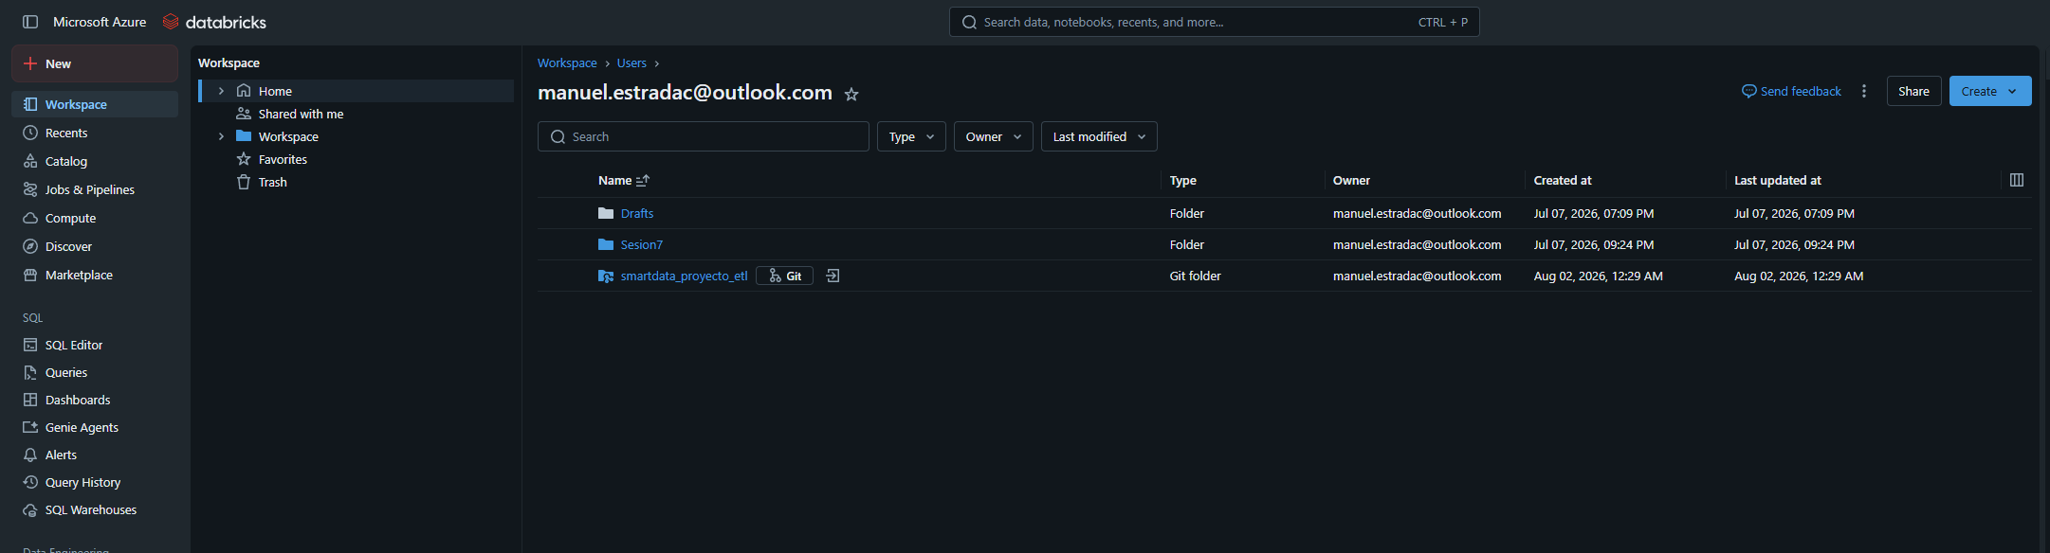
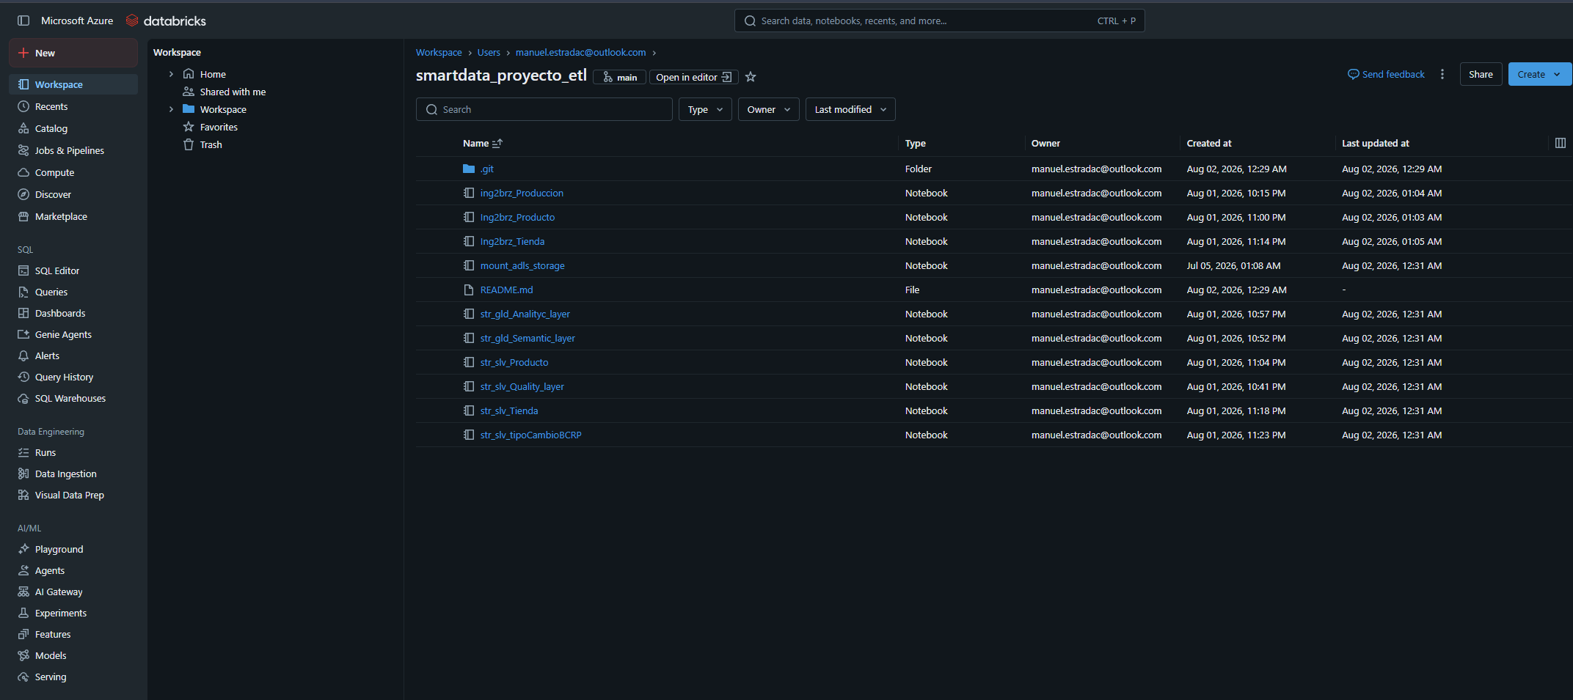
ESTRUCTURA DEL JOB
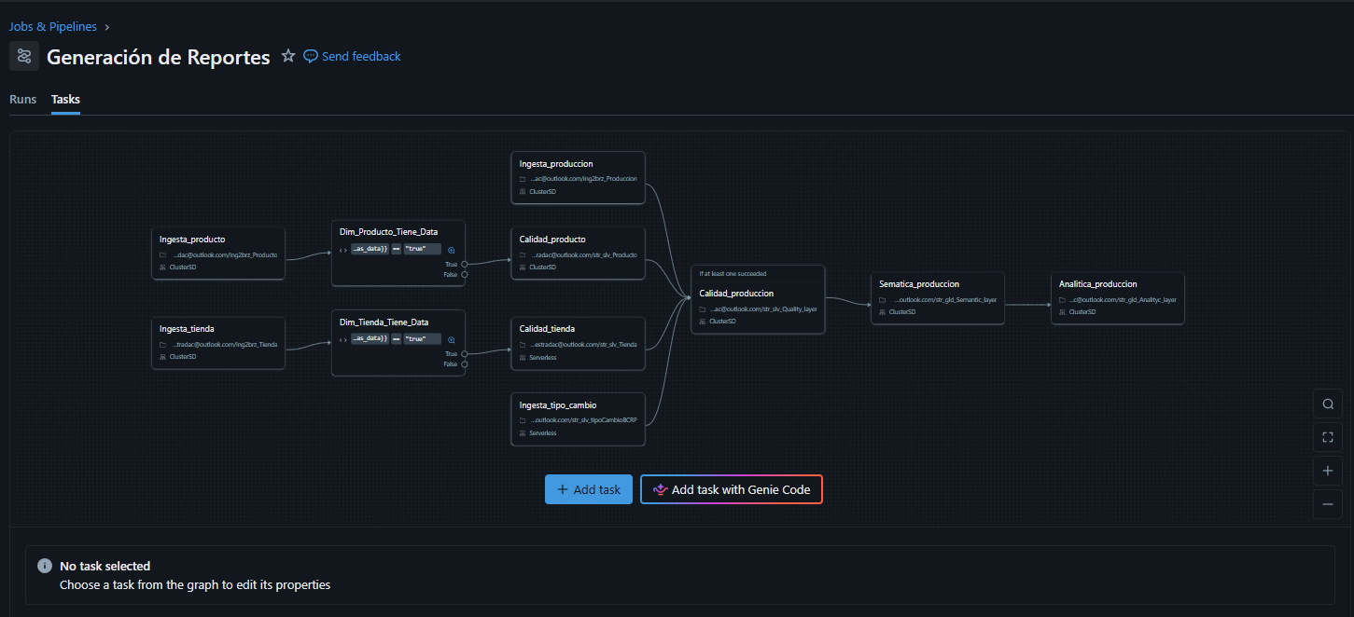
TABLAS CREADAS POR JOB
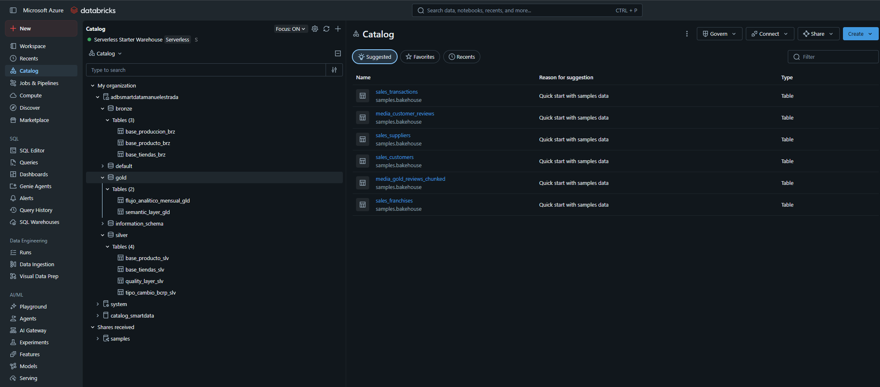
CONTENEDORES
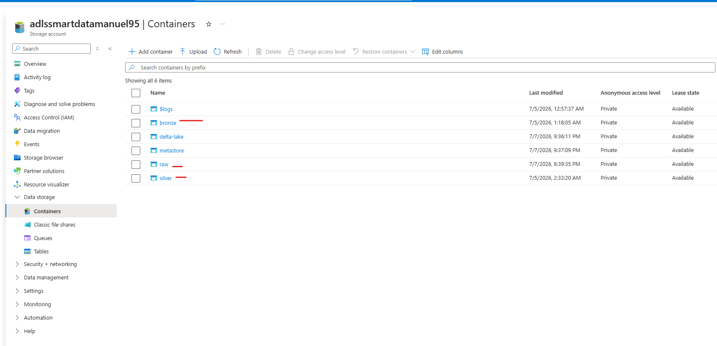

PRUEBAS
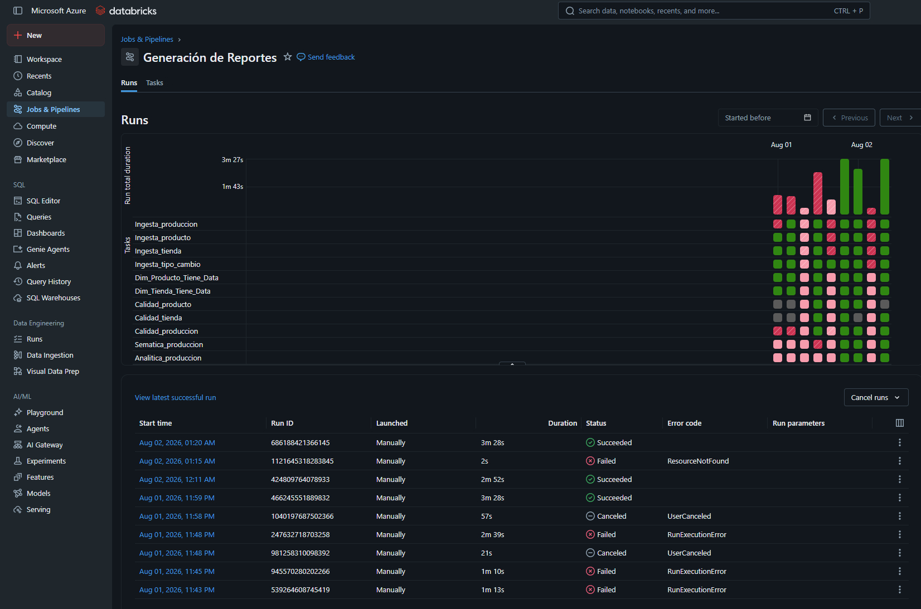
INPUT DATALAKE
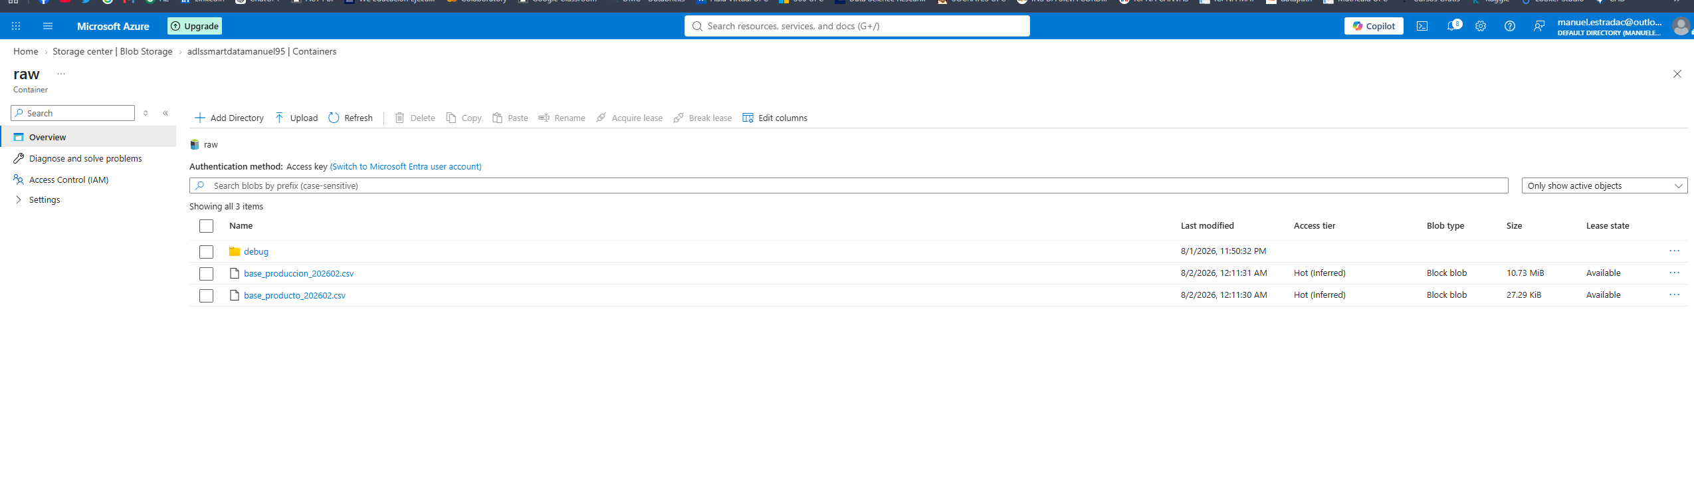
OUTPUT DEBUG EN CARPETA DATALAKE
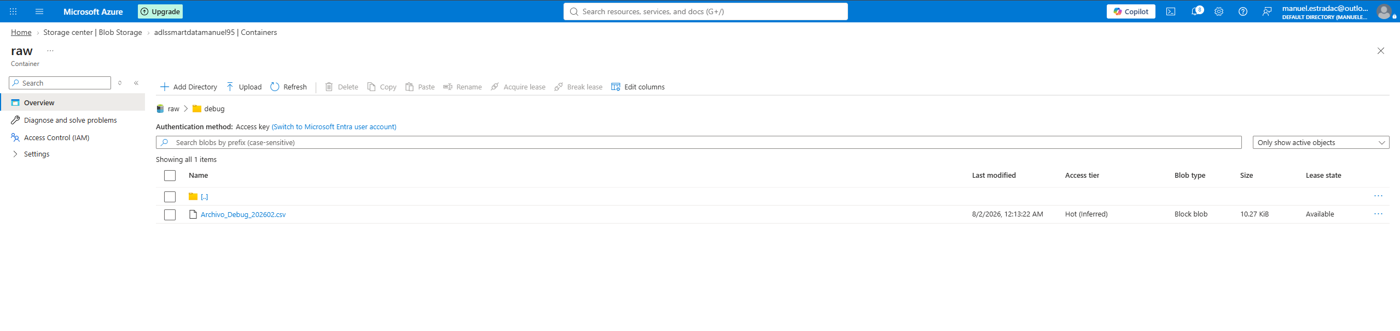
DASHBOARDS EN POWER BI
TOKEN DESDE DATABRICKS
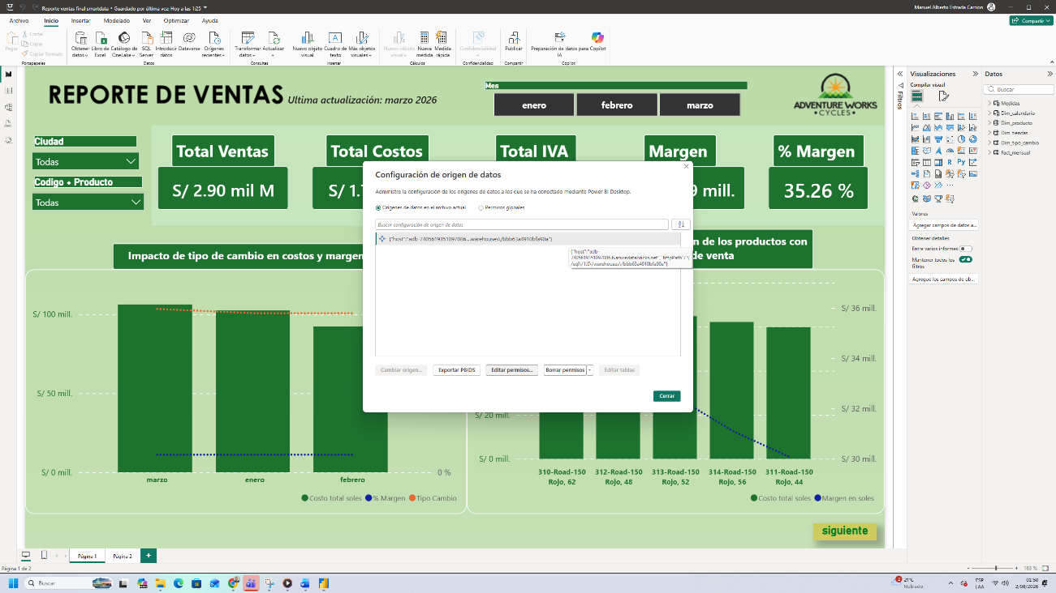
TABLAS TRAIDAS DESDE AZURE DATABRICKS
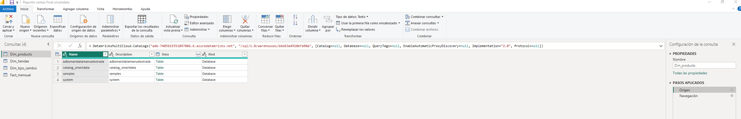
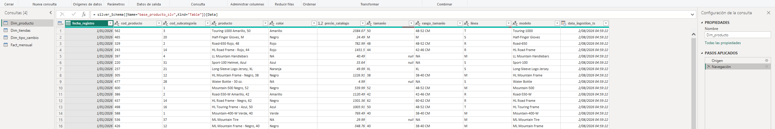
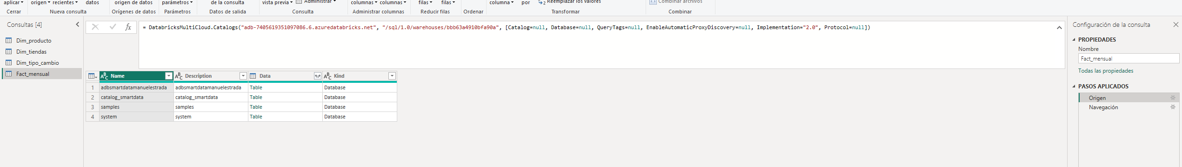.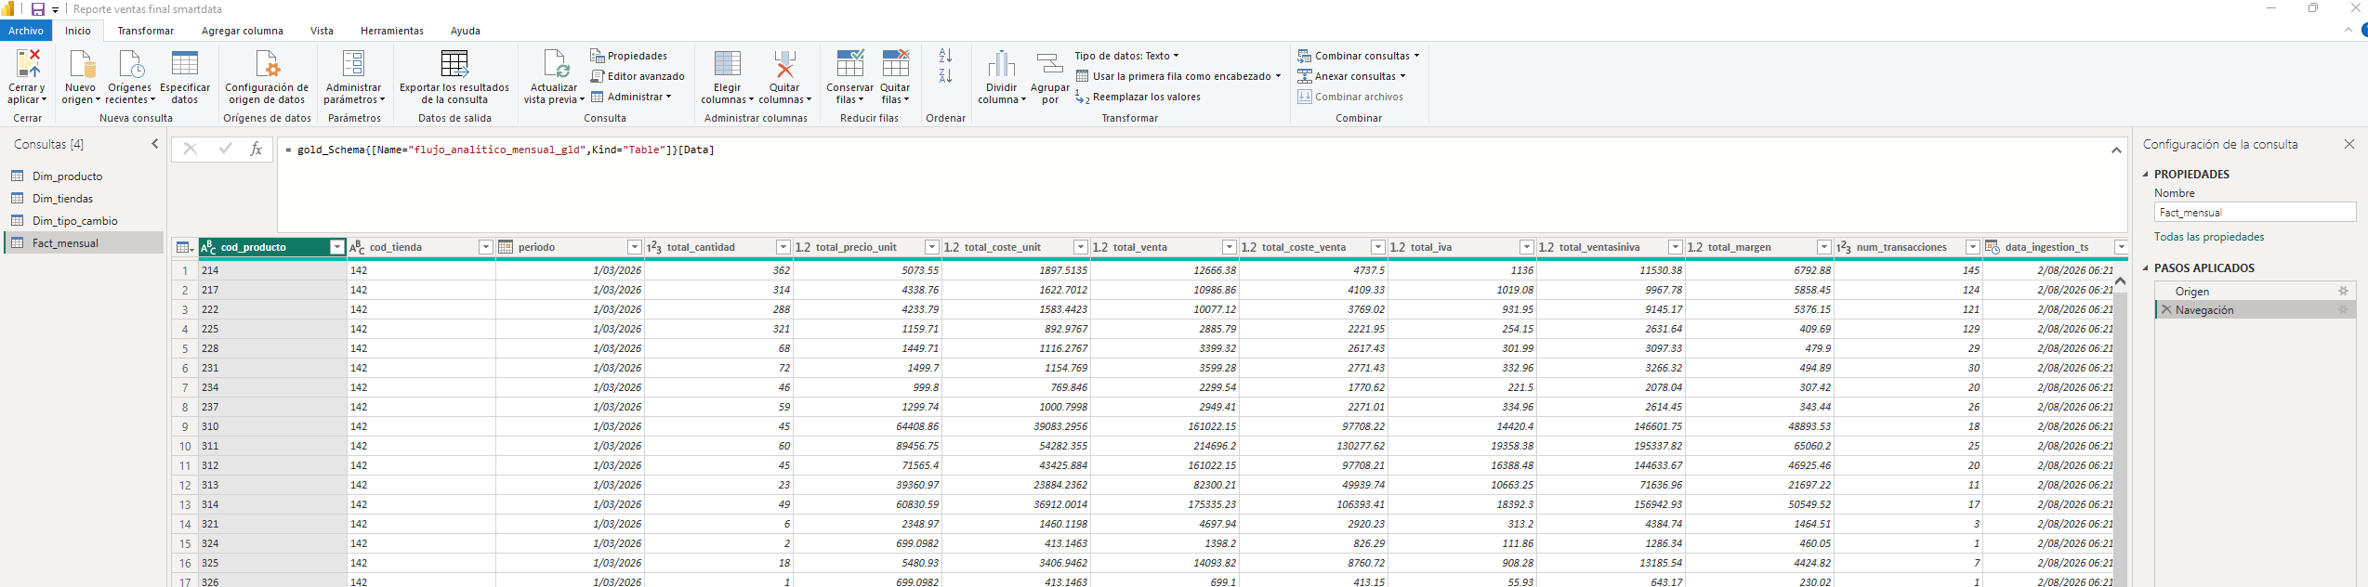
DASHBOARDS CREADOS CON INFORMACIÓN DE TABLAS POST ETL
